电感电容测量装置设计报告

摘 要：本系统为以MSP432单片机和FPGA构成的最小系统为控制核心，由数模转换模块，跟随器，平衡电桥模块和模数转换模块构成。在FPGA中采用相敏检波法分离出信号相对于基准坐标上的实部与虚部值再使用SPI通讯将该数据值发送给单片机进行浮点计算得到阻抗值。用自动平衡电桥计算得出1nF～100nF范围内的电容量以及0.005～1内的电容D值，使用相同方法可测出10uH～100uH内电感量和1～200内的电感Q值，上述测量值相对误差绝对值小于等于5%，系统自身可发出固定测量频率在短时间内完成测量。系统功能由按键控制，可将系统测量结果实时显示，人机交互界面友好，达到设计指标。

关键词：平衡电桥；相敏检波；电阻、电容和电感测量仪

- 系统方案设计与论证
要实现题目要求的信号需要解决以下几个方面的问题：一是电感和电容的高精度全自动测量；二是设计制作用于测量的测量频率发生器。
1.1测量阻抗方法选择与比较
方案一：自动平衡电桥法
自动平衡电桥法是一种测量复杂阻抗的方法，适用于电阻、电感和电容等元件。它基于电桥平衡的原理，通过调整电桥的参数，使得电桥平衡状态中的电流为零，从而测量未知阻抗。自动平衡电桥具有自动调节功能，即控制系统可以自动调整电桥参数以达到平衡状态。这减少了操作员的干预，提高了测量的准确性和稳定性。
方案二：交流电桥法
交流电桥法通过调整已知电阻和未知电阻上的电压比，来找到平衡点。在平衡点上，桥路中的电流为零，可以使用平衡条件来计算未知电阻的值。但需要手动调整电桥参数已达到平衡，较为麻烦。
方案三：LCR电桥法
LCR电桥用于测量电感，电容和电阻。它通过比较未知元件的阻抗和标准元件的阻抗来测量。可以根据被测元件的特性选择合适的电桥设置，并通过调整电桥参数来达到平衡状态。此方法需要了解被测元件的特性来选择合适的电桥设置，且操作复杂，短时间难以实现。
通过比较，若只考虑测量精度和操作方便性，那么自动平衡电桥法是最佳选择。故本团队选择方案一作为系统的总体方案。
1.2 分离被测元件阻抗的实部虚部
方案一：模拟相敏检波
模拟相敏检波可以通过将两个信号相乘，然后通过低通滤波器进行滤波来实现。相位比较的结果产生一个与待测频率成分相位相关的直流分量。最终输出是一个与待测频率成分相位相关的电压信号。但易受低频噪声、温漂、失调电压及电流等因素的干扰，这使得测量精度受到限制。
方案二：数字相敏检波
在数字相敏检波中，输入信号首先被模数转换器（ADC）采样并转换成数字信号。参考信号与采样后的输入信号进行数字混频。将两个信号相乘，然后对结果进行低通滤波。使用数字相敏检波可以根据应用需求进行灵活配置和参数调整，适应不同的信号类型和测量要求，且其将信号转换为数字形式，可以轻松进行后续的数据处理、分析和存储。。
经过分析与比较我们选择方案二作为最终方案。

1、跟随器模块
本方案需要用低噪声，低温漂，低失真，低失调电压的运放做跟随器模块。THS3091带宽为305MHz，输出电流可达±310mA，适合驱动容性和感性负载，符合设计要求。
2、I/V变换模块
本方案分别用仪表放大器INA188和精密低噪声放大器OPA211制作电感测量I/V变换模块和电容测量I/V变换模块，利用其低温漂，低失调电压，低噪声的特性进行选型。
3、ADC采样模块
本方案采用ADS5553制作外部AD采样模块，其最大65Mhz采样频率，14位高精度完全能达到本题目的精度要求。
4、DAC输出模块
本方案选择DAC5672作为信号源输出信号，其275Mhz的输出频率，14位高精度同ADC精度，便于进行计算与转换。
二、理论分析与计算
2.1 自动平衡电桥法
信号发生器DDS输出正弦测试信号，因“虚短”和“虚断”作用，L 点电位保持为 0 V，流过被测件 Zx 的电流也流过标准电阻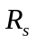。因为 I－V 转换放大器使标准电阻上的电流与被测件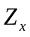上的电流保持平衡，所以此测量方法称为“自动平衡电桥法”， 如图1所示。
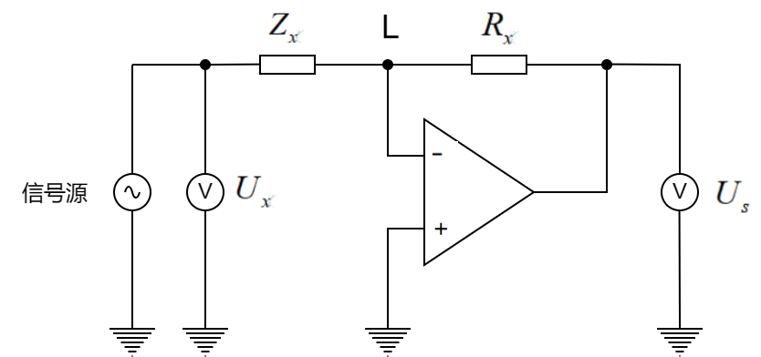
图1 自动平衡电桥法
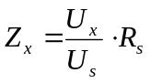根据欧姆定律，通过测量和和上对应的矢量 电压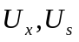即可计算出的阻抗。如下式所示

自由轴法需一对正交的基准信号 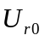和 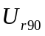，图 2中和构成了基准坐标，这两个基准信号可任意选择,只要求保持正交，如图2所示。
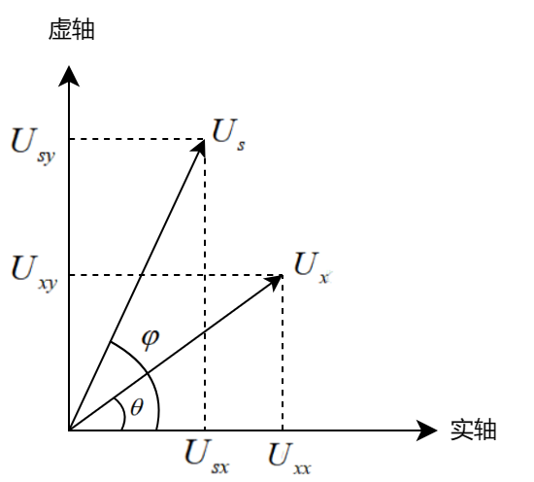

图2 自由轴法矢量关系图
自由轴法需一对正交的基准信号 和 ，图 2中和构成了基准坐标，这两个基准信号可任意选择,只要求保持正交。矢量电压 在基准坐标上的投影 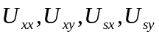 可构成如下关系式：
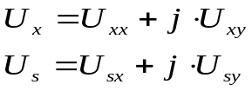

综合以上式子可得：
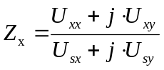

由上式可看出，只要知道两个矢量电压 , 以及在参考坐标轴上的投影，经过简单的运算即可求出被测件阻抗 。除了可以得到参数L,C,R以外，还可方便的计算出损耗因子D、品质因数Q 等。例如对于电阻
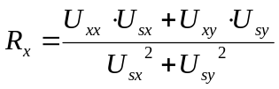

对于电容
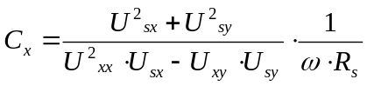

2.2相敏检波技术

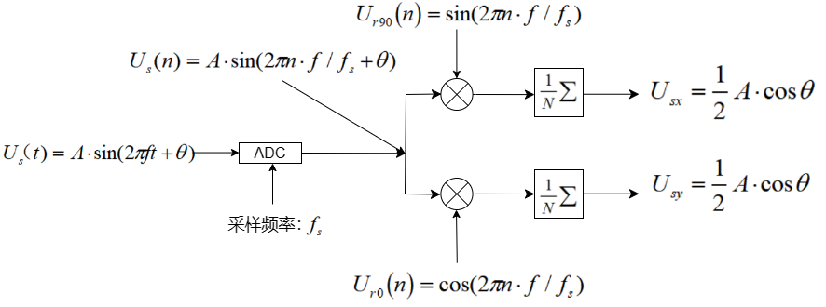
图3 相敏检波技术原理图
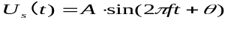如图 3 所示，假设矢量电压频率为，幅值为，与基准信号相位差为 θ，即

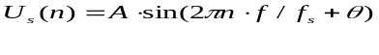对矢量电压进行采样，采样间隔为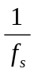，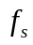是的整数倍，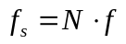可得

正交的基准信号为
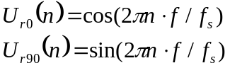

进行乘累加并取平均，则有：
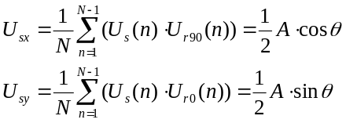

因相同电流流过被测件和标准电阻，因此矢量电压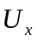与之间频率相同，只有幅值和相位发生变化，假设矢量电压幅值为B，相对基准信号相位为 同理可得
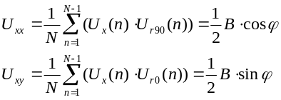

利用如图4的公式，可以得到阻抗Z和相位角θ，并以此求出电容C、电感L、损耗角D以及品质因数Q。

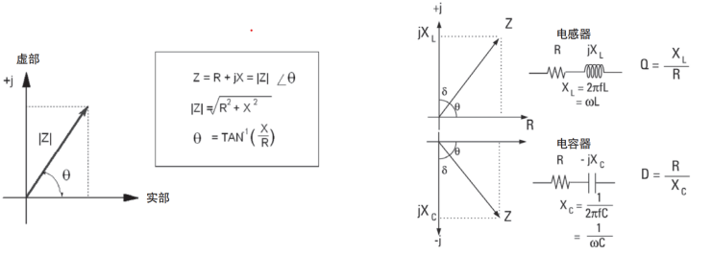
图4 阻抗的矢量表示及电容器和电感器参数

三、系统硬件设计
1、系统结构框图如图2.1所示：
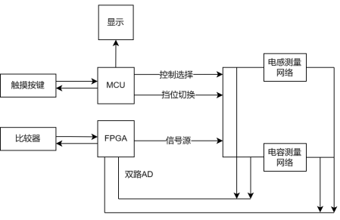
图5 系统结构框架图
- 跟随器电路
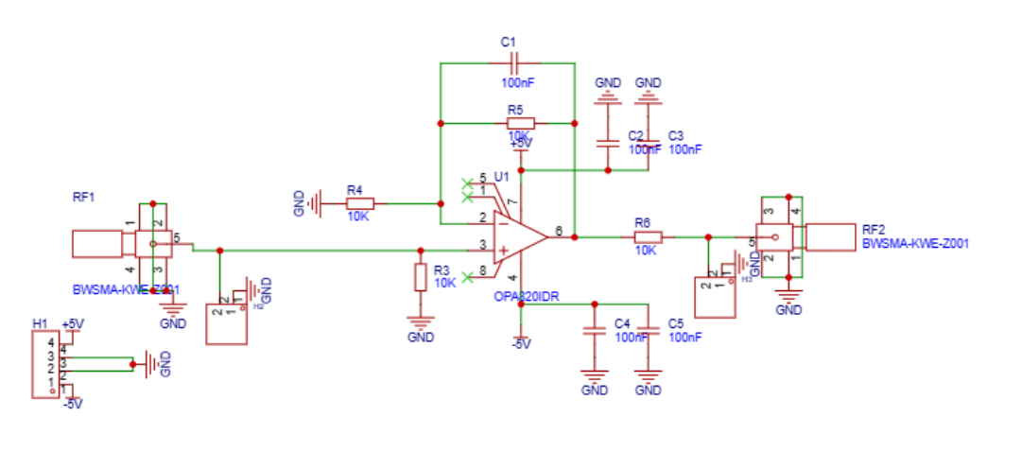
图6 跟随器电路图

- 滤波器电路
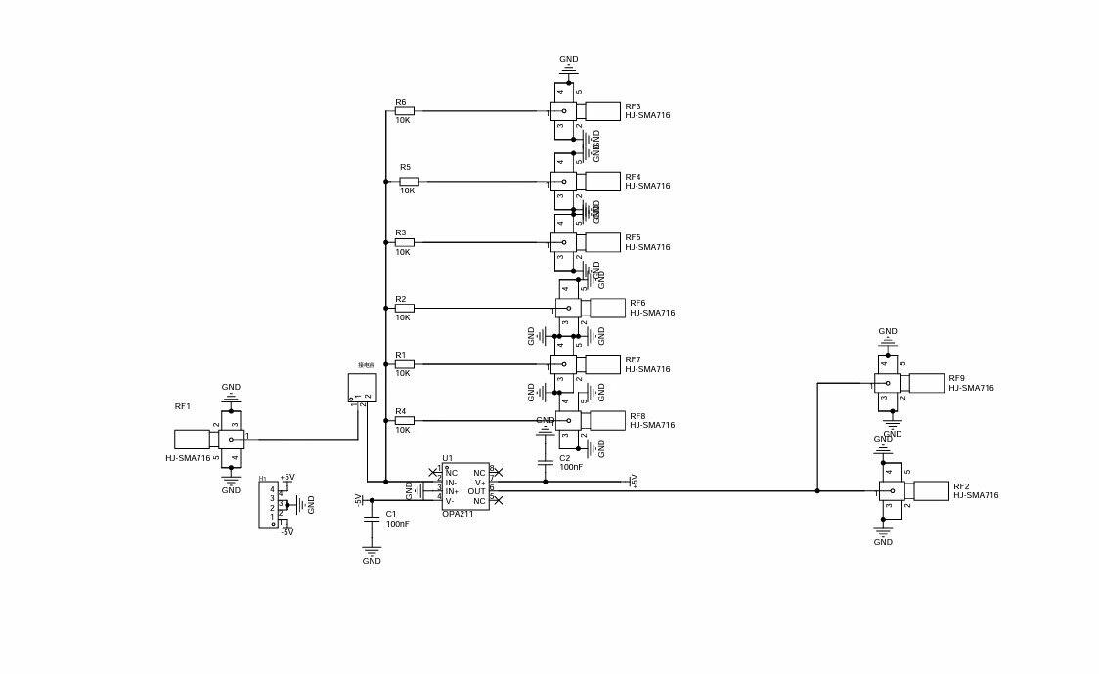
图6 I/V电路图
四、系统测试
1、所用仪器和测量工具
仪器名称 | 型号 | 主要指标
直流稳压源 | SIGLENT SPD3303C | 32V/3A
数字存储示波器 | SIGLENT SDS 1102X-E | 100MHz/双通道
函数发生器 | RIGOL DG4162 | 160MHz/双通道
阻抗分析仪 | TH2839 | 10MHz/精度0.1%

2、测试数据与计算
使用TH2839测得数个电容电感真实值及其D，Q值接入待测网络，示波器接入预留的检测测试频率信号输出接口。系统输出100kHz测试频率信号，切换待测电感电容同步记录LCD显示的系统测量值可得以下表1、表2。

表1 电容容值及D值测量范围及精度测试表
电容值（nF） | 1nF | 10nF | 22nF | 47nF | 68nF | 100nF
真实值（nF） | 0.98 | 9.66 | 23.67 | 45.86 | 70.35 | 94.83
测量值（nF） | 1.02 | 9.23 | 24.40 | 44.62 | 72.25 | 95.87
容值误差 | 4.3% | 4.4% | 3.1% | 2.7% | 2.8% | 1.1%
D值真实值 | 0.019 | 0.033 | 0.028 | 0.017 | 0.046 | 0.092
D值测量值 | 0.020 | 0.035 | 0.030 | 0.017 | 0.043 | 0.099
D值误差 | 5.2% | 6.0% | 7.1% | 0% | 6.5% | 7.6%
表2 电感感值及Q值测量范围及精度测试表
电感值（uH） | 1 | 10 | 22 | 47 | 68 | 100
真实值（uH） | 0.96 | 10.11 | 21.99 | 47.63 | 67.22 | 100.24
测量值（uH） | 0.92 | 9.81 | 20.95 | 45.86 | 65.94 | 95.72
误差 | 4.3% | 2.9% | 4.7% | 3.7% | 1.9% | 4.5%
Q值真实值 | 50.6 | 17 | 26 | 49 | 89 | 41.6
Q值测量值 | 53.2 | 17.46 | 25.14 | 51.18 | 80.81 | 43.8
Q值误差 | 4.34% | 2.7% | 3.3% | 4.27% | 9.2% | 4.40%

- 总结
本系统能快速且准确的测量电容值与D值，其中电容值的测量完全符合题目要求。但在电感的计算过程中，由于存在串联的信号源内阻，导线阻抗等的影响，导致电感的测量有一定的不确定性，需要我们在未来进行改正。

参考文献
- 阎石.数字电子技术基础. 北京：高等教育出版社，2005
- 孙肖子，邓建国等.电子设计指南.北京：高等教育出版社，2006
- 陈尚松，郭庆等.电子测量与仪器.北京：电子工业出版社，2009
- 华成英，童诗白等.模拟电子技术基础. 北京：高等教育出版社，2006

附录：主要原理图

